  楓樹風雲榜(Score Sheet)
  | 回列表 |
  楓樹風雲榜(Score Sheet)列表
  標 題 | 楓樹國小『99學年度十週年徵畫』比賽成績公告
  發布日期 | 2010/9/27
  發布單位 | 教學組長
  點閱次數 | 620
  詳細內容 | 請點閱附件!  (因競賽收件時間為98學年下學期，故得獎名單為現在年級)  恭喜得獎同學!!
  相關連結 | 無
  相關檔案 | (點選檔名時，會以開新視窗方式呈現)
    成績公告(doc檔)

楓樹國小『99學年度十週年徵畫』比賽成績公告
(因競賽收件時間為98學年下學期，故得獎名單為現在年級)
組別 | 名次 | 班級 | 姓名
低年級組 | 第一名 | 3-3 | 游叡雯
低年級組 | 第二名 | 3-2 | 林家楨
低年級組 | 第二名 | 3-2 | 許致家
低年級組 | 第三名 | 2-1 | 陳俞如
低年級組 | 第三名 | 3-1 | 尹俊翔
低年級組 | 第三名 | 2-1 | 賴建豪
低年級組 | 佳作 | 3-3 | 沈佑霖
中年級組 | 第一名 | 4-1 | 邱郁蓁
中年級組 | 第二名 | 4-1 | 張偉誠
中年級組 | 第二名 | 4-3 | 蔡盛裕
中年級組 | 第三名 | 5-1 | 林哲陞
中年級組 | 第三名 | 4-4 | 黃雨淇
中年級組 | 第三名 | 4-3 | 陳敬儒
中年級組 | 佳作 | 4-1 | 劉璇
高年級組 | 第一名 | 畢業生 | 陳予婕
高年級組 | 第二名 | 畢業生 | 李安妮
高年級組 | 第二名 | 6-3 | 許嘉欣
高年級組 | 第三名 | 畢業生 | 林芸瑄
高年級組 | 第三名 | 6-3 | 莊子霆
高年級組 | 第三名 | 6-4 | 李伊凡
高年級組 | 佳作 | 6-3 | 劉毓旻

桃園縣楓樹國小「十週年校慶徵畫比賽」成果照片
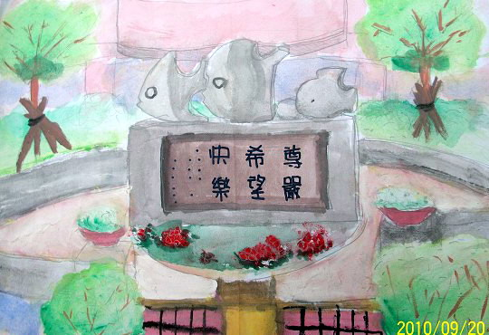 | 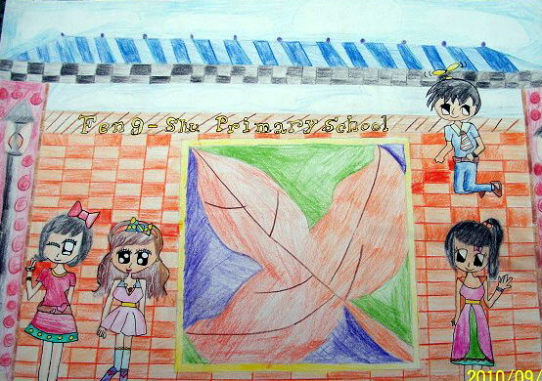
獲獎作品 | 獲獎作品
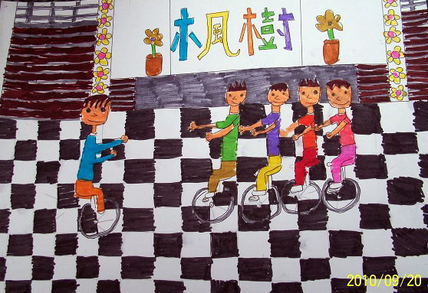 | 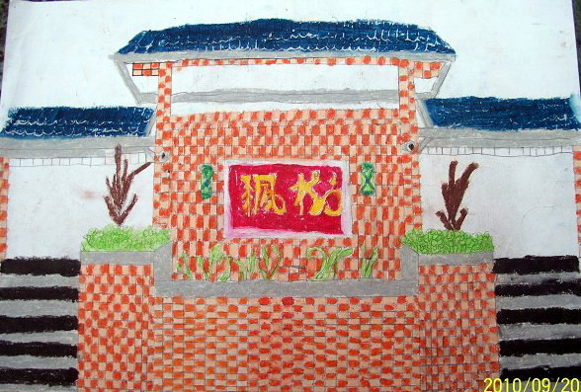
獲獎作品 | 獲獎作品
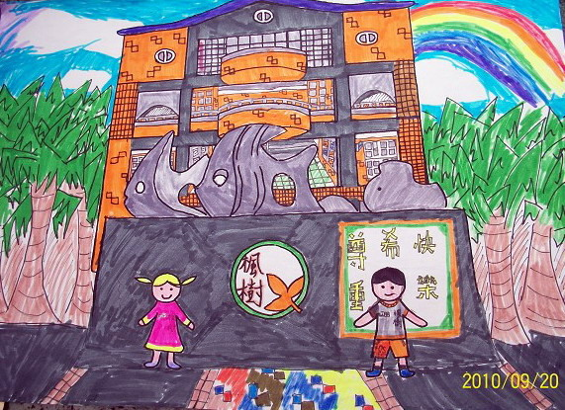 | 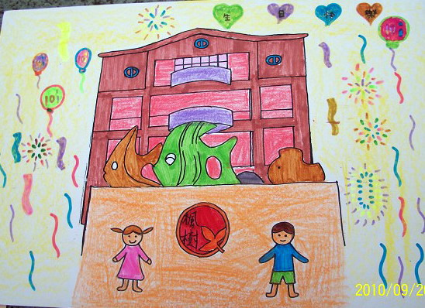
獲獎作品 | 獲獎作品

